**Modulation**

* Modem
* Transmission
  + Baseband
    - 0-BHz
    - Wired
  + Passband
    - Wireless
    - Politica

|  |  |
| --- | --- |
| **C=f*(lameda)** | **delta f =c* (delta lameda)/lameda^2** |
| **C= speed of light (3*10^8)**  **lameda - c. de onda(m)**  **f – frequência (Hz)** | **delta f - f-f0 (largura de banda)**  **delta lameda - spectrum** |

**1-**

* 1. micron= 1.0 × 10-7 m - spectrum

1. micron = 1.0 × 10-6 m - wavelenght

C=3*10^8

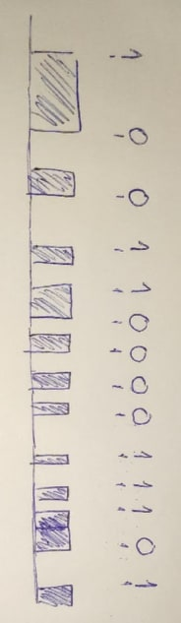**delta f =c* (delta lameda)/lameda^2**

delta f= 3*10^8 *(1*10^-7)/((1.0*10^-6)^2))= 3*10^13 Hz

**2-**

C=f*(lameda) ⬄ f=C/(lameda)

fmin=3*10^8/0.01 ⬄ fmin =30 GHz

fmax=3*10^8/5 ⬄ fmax = 60 MHz

**3-**

**4-**

4 símbolos

2 bits por símbolo

MR=1200

DR= 1200* log(4)

DR = 2400

**5-** Modelação em amplitude

**6-** Modelação em fase porque a única coisa que se altera é o ângulo

**7-** Duas frequências uma para mandar o sinal, outra para receber

**9-**

6MHz = 6*10^6 Hz

30 SNRdb=1000SNR

C=6*10^6*log2(1001) = 59 Mbps

**DR=MR*log2(L)** ⬄ DR= 4000*log2(256) ⬄ DR= 4000*8 = 32*10^3 bps

**10-**

1. DR = 4000 * 15 = 60 kbps
2. B= 1104-138= 966 kHz=966*10^3 Hz

C=2*966*10^3*15 = 28980000

1. Cd=5728*10^3 bps

Bd= (1104-138) *10^3 Hz

5728*10^3= (1104-138) *10^3* log2(1+SNR) ⬄

5728=966*log2(1+SNR)⬄

log2(1+SNR) =5728/966 ⬄

SNR=2^(5.9)-1⬄

SNR=59.7

SNRdb=10*log10(59.7) = 17.76